AGRANDISSEMENT PÉRENNE DU SITE

LAUDA construit de nouvelles places de stationnement avec un système photovoltaïque

Lauda-Königshofen, 27 février 2023 – Une cérémonie d'inauguration officielle a permis d'amorcer l'extension du terrain de l'entreprise LAUDA DR. R. WOBSER GMBH & CO. KG sur le site de Lauda-Königshofen. 180 nouvelles places de stationnement vont être construites pour les collaborateurs LAUDA dont le nombre a fortement augmenté. Les places directement aménagées dans l'enceinte de l'entreprise seront couvertes d'un système photovoltaïque moderne, assurant une utilisation optimale du terrain. Outre le directeur de LAUDA et le président du comité d'entreprise Elmar Mohr, le maire de la ville de Lauda-Königshofen, Dr. Lukas Braun, le représentant du promoteur-constructeur, Faul + Bethäuser ainsi que la caisse d'épargne de la région Tauberfranken sont venus à la cérémonie d'inauguration du 16 février. L'associé du comité consultatif Dr. Gerhard Wobser était également présent pour inaugurer solennellement les travaux de construction.

Le nouveau parking ne tient pas seulement compte de l'augmentation significative de l'effectif au cours de l'année dernière : « Ce n'est pas seulement une question de voitures, il s'agit également de la gestion durable, de la préservation des ressources et de notre responsabilité en tant qu'entreprise » explique l'associé gérant Dr. Gunther Wobser lors de son discours. LAUDA et ses collaborateurs se sont fixé comme objectif de contribuer largement à la protection de l'environnement. Outre la construction d'un système photovoltaïque sur le toit et d'une infrastructure de recharge de voitures électriques d'utilisation publique, l'entreprise familiale a tout récemment été l'une des premières sociétés allemandes à rendre public l'accès à sa flotte en utilisant une solution d'autopartage. À cet égard, la toiture du parking au moyen d'un système photovoltaïque est une nouvelle étape logique visant l'objectif ambitieux d'être une entreprise climatiquement neutre en 2030. L'entreprise familiale doit en outre disposer très prochainement de son propre arrêt d'autobus.

Avec 90 places de stationnement supplémentaires, le projet de construction va permettre de doubler la capacité du terrain existant sur sa partie ouest (180 places en tout), dont 100 seront couvertes. Le système photovoltaïque monté dessus et dont la mise en service est prévue en septembre 2023 fournira une puissance de 350 kWp et couvrira ainsi approximativement 30 pour cent des besoins en électricité de LAUDA. Le leader mondial consacre une enveloppe supplémentaire d'environ 1,2 million d'euros dans cette étape d'aménagement.

Le maire de la ville de Lauda-Königshofen, Dr. Lukas Braun, salue le rythme de croissance de l'entreprise : « L'agrandissement architectural du site de Lauda-Königshofen est un engagement clair de l'entreprise en faveur de la région. » La construction du parking doit donc être également considérée comme un signe de croissance supplémentaire, explique Dr. Lukas Braun. Il existerait en outre déjà des plans d'extension de la partie nord, vers la localité de Distelhausen.

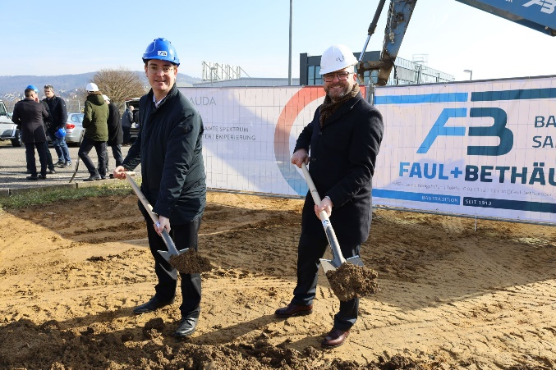  L'associé gérant de LAUDA, Dr. Gunther Wobser (à droite), avec le maire de la ville de Lauda-Königshofen, Dr. Lukas Braun, lors de la cérémonie d'inauguration au siège de LAUDA. © Robert Horn/LAUDA | 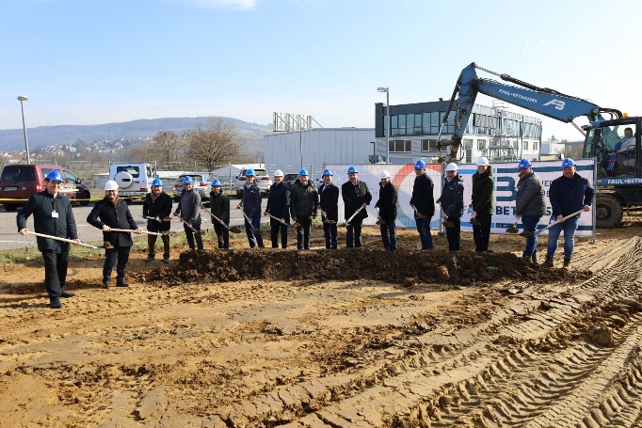  Cérémonie d'inauguration officielle de la construction du nouveau parking à toiture photovoltaïque chez LAUDA, avec l'associé gérant, Dr. Gunther Wobser (deuxième en partant de la gauche), et le maire, Dr. Lukas Braun (à gauche). © Robert Horn/LAUDA

Nous sommes LAUDA – le leader mondial en matière de thermorégulation de précision. Nos appareils et installations de thermorégulation sont au cœur d'applications importantes et contribuent ainsi à un avenir meilleur. En tant que fournisseur global, nous garantissons une thermorégulation optimale pour la recherche, la production et le contrôle qualité. Nous sommes un partenaire fiable dans les domaines de l'électromobilité, de l'hydrogène, de la chimie, de la pharmacie/biotechnologie, des semi-conducteurs, ainsi que de la technologie médicale. Grâce à une équipe de conseillers qualifiés et à des solutions innovantes, nous ne cessons d'enthousiasmer nos clients du monde entier, même après plus de 65 ans d'activité.

Dans l'entreprise, nous avons toujours une longueur d'avance. Nous encourageons nos collaborateurs et nous nous lançons sans cesse des défis : pour un avenir meilleur, que nous construisons ensemble.

Contact presse
Nous mettons très volontiers à disposition de la presse des informations élaborées sur notre entreprise, la LAUDA FabrikGalerie et nos projets dans le secteur de la promotion de l'innovation, de la numérisation et de la gestion des idées. Nous serions heureux de pouvoir échanger en toute liberté avec vous – n'hésitez pas à nous contacter !

CLAUDIA HAEVERNICK
Responsable de la communication d'entreprise
T + 49 (0) 9343 503-349
claudia.haevernick@lauda.de

